ИСПОЛНИТЕЛЬНЫЙ СТАНДАРТ ИТОГА ИНСПЕКЦИИ :
Клиент: |  |  |  |  | Контактное лицо:
PO.No.: |  |  |  |  | Описание:
Поставщик: |  |  |  |  | Контактное лицо:
Место осмотра: |  |  |  |  | Время осмотра: |  | 1st 2nd 3rd
№ заказа. | № экзэмпляра |  | Кач-во заказа | Доступное количество |  |  |  |  |  | инспекция
№ заказа. |  |  | Кач-во заказа | Упаковано |  | Неупаковано |  | неокончено |  | качество
- | HF 1939 |  | 150 | 150 |  | 0 |  | 150шт |  | окончено
- | HF 1736 |  | 150 | 150 |  | 0 |  | 150шт |  | окончено
Стандарт проверки: ANSI/ASQC Z1.4-1993  Образец плана: Одиночный, Нормальный  Уровень проверки: Ⅱ  AQL: Критические: Недопустимы. |  |  |  |  |  |  | Размер образца: 300
 |  |  |  |  |  |  | Критических |  | Крупных |  | Мелких
 |  |  |  |  | AQL: |  | 0 |  | 2.5 |  | 4.0
 |  |  |  |  | Обнар. дефектов: |  | 0 |  | 56 |  | 16
 |  |  |  |  | Макс. допустимо: |  | 0 |  | 14 |  | 21

No. картона:

Критерий проверки | Результат | Комментарии
Доступное кач-во: | [×]в норме [ ]вне нормы
Работоспособность: | [ ]в норме [×]вне нормы
Тест: | [ ]в норме [ ]вне нормы | N/A
Измерение данных: | [×]в норме [ ]вне нормы | Размер HF 1939: 36 X 17 X 10.5см
Упаковка: | [ ]в норме [ ]вне нормы | N/A
Отгрузчоная отметка: | [ ]в норме [ ]вне нормы
Итоговое заключение: | [×]в норме [ ]вне нормы
Критерий проверки | [ ] Приемлемо [ ] Отказ [×] В процессе
Заметка:1. обнаружено 28шт с двумя цветами на одной сумке из вида «Серебряные». Нужно подтверждение покупателя.
2. Экземпляр HF 1939: размер: 36x17x10.5cм вне нормы. Стандарт: 37x17x12см.
3. Каждый экземпляр прошёл QTY:
Экз. HF 1939: Золото: 45шт норма 5шт брак; Серебро: 30шт норма,20шт брак; Медь: 40шт норма, 10шт брак.
Экз. HF 1736: Золото: 41шт норма 9шт брак;Серебро: 31шт норма, 19шт брак; Медь: 41шт норма 9шт брак. НОРМА: 228ШТ БРАК: 72ШТ

Подпись представителя фабрики и печать: Дата:

Имя инспектора: David /Ivan Время осмотра: с до Дата: 28 янв,07

ДЕТАЛЬНЫЙ РЕЗУЛЬТАТ ПРОВЕРКИ:

РАБОТОСПОСОБНОСТЬ:
No. | Описание дефектов |  | Critical | Major | Minor
1 | HF 1939:
2 | Золото: плохо прорисовано 1шт./грязь3шт |  |  |  | 4
3 | Не замочка застёжки.1шт /Слабые швы.4шт |  |  | 5
4 | Медь: не то соединение 2шт |  |  | 4
5 | Слабые швы с краю. |  |  | 2
6 | Дефект дырки шва 1шт/ нету метки ’made in China’.2шт |  |  | 3
7 | Слабые швы. |  |  | 2 | 1
8 | Серебро: разнообразие оттенков 12шт |  |  | 12
9 | Плохо прорисовано в швах. |  |  |  | 2
10 | Слабые швы 2шт / Слабые швы с краю2шт |  |  | 3 | 2
11 | HF 1736:
12 | Золото: Слабое соединение ручки. |  |  | 2
13 | Выдавлено 1шт/ повреждено 3шт |  |  | 4
14 | Слабые швы. |  |  |  | 2
15 | Серебро: разнообразие оттенков: 16шт |  |  | 16
16 | Слабое соединение 1шт/ Повреждения 1шт |  |  | 2
17 | Медь: нету ‘made in China’ 1шт грязь 1шт |  |  | 1 | 1
18 | Слабые швы 2шт/краска 1шт/Слабые швы с краю 2шт |  |  |  | 4
Все дефекты ещё не признаны браком! |  | Всего дефектов: | 0 | 56 | 16
 |  | Позволено: | 0 | 14 | 21
 |  | Итог: | Отказ

ТЕСТЫ И ИЗМЕРЕНИЯ:
Предмет теста | Sample Размер | Результат | Комментарии
Измерение продукта: | 3 шт | [ ]в норме [×]вне нормы | Всеобщий размер:
Материалы: |  | [ ]в норме [ ]вне нормы | Нет образца для сравнения.
Конструкция: |  | [ ]в норме [ ]вне нормы
Прочность ящика: |  | [ ]в норме [ ]вне нормы
Мощность: |  | [ ]в норме [ ]вне нормы
Батарея: |  | [ ]в норме [ ]вне нормы
Вольтаж: |  | [ ]в норме [ ]вне нормы
Перезарядка |  | [ ]в норме [ ]вне нормы
 |  | [ ]в норме [ ]вне нормы

LABEL CHECKING:

Label | Результат | Комментарии
«Мелкие детали»: | [ ]в норме [ ]вне нормы | N/A
Ценник: | [ ]в норме [ ]вне нормы | N/A
“Made in china”: | [×]в норме [ ]вне нормы | Вшито.
Штрих-код: | [ ]в норме [ ]вне нормы | N/A
UL / CE / логотип. | [ ]в норме [ ]вне нормы | N/A
Метка продавца: | [ ]в норме [ ]вне нормы | N/A
 | [ ]в норме [ ]вне нормы
 | [ ]в норме [ ]вне нормы
УПАКОВКА И АКСЕССУАРЫ
1). Картонный ящик:(см. Метку отгрузки на прикреплённой фотографии)
Экз. No.: | Кол-во в ящике  ( шт ) | Размер ящика  L×W×H (см) | брутто  (Кг) | нетто  (Кг) | Штрих-код ящика | Штрих-код продукта
Размер 1 | 13
Размер 2 | 13
Размер 3 | 12
Размер 4 | 12
Размер 5 | 12
Размер 6 | 11
2) Метод упаковки:
ФОТО ПРОДУКЦИИ И ДЕФЕКТОВ
HF 1939:Золотой  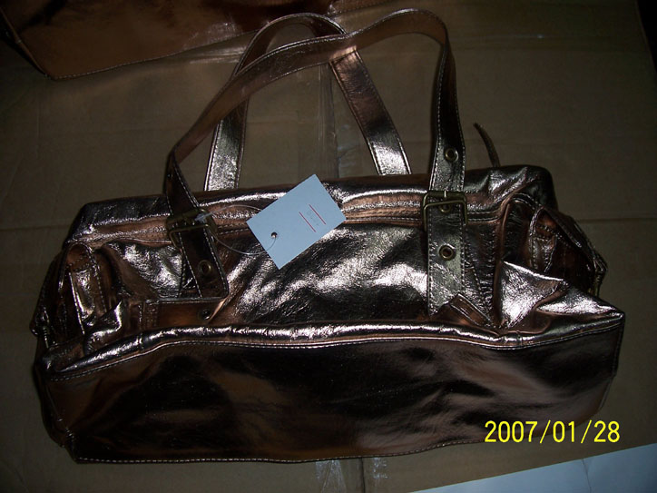 | Внутри:  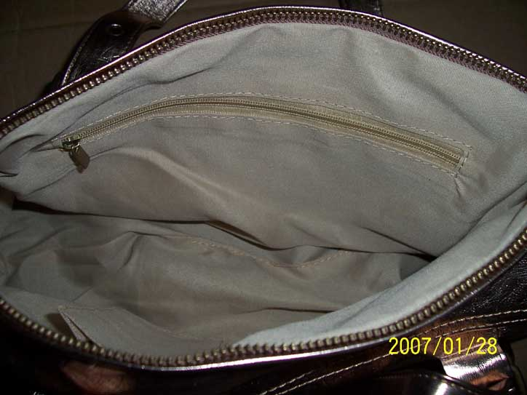
Длина( только 36cм)  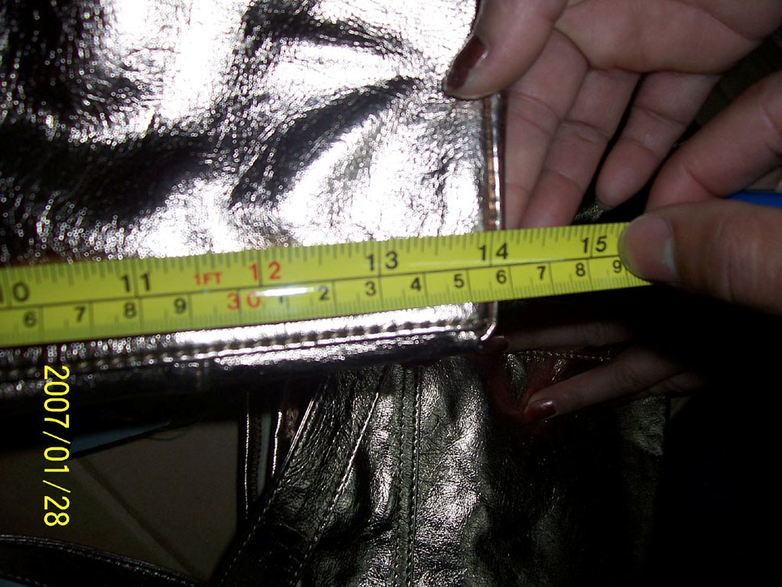 | Ширина: только 10.5cм  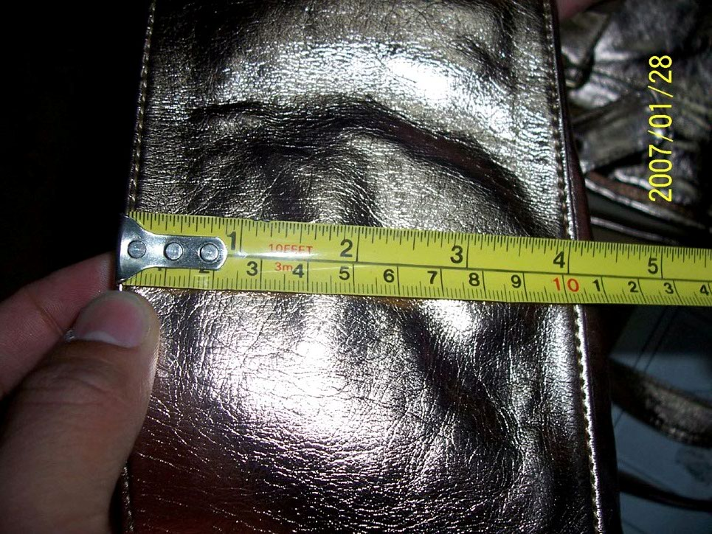
Высота: 17см  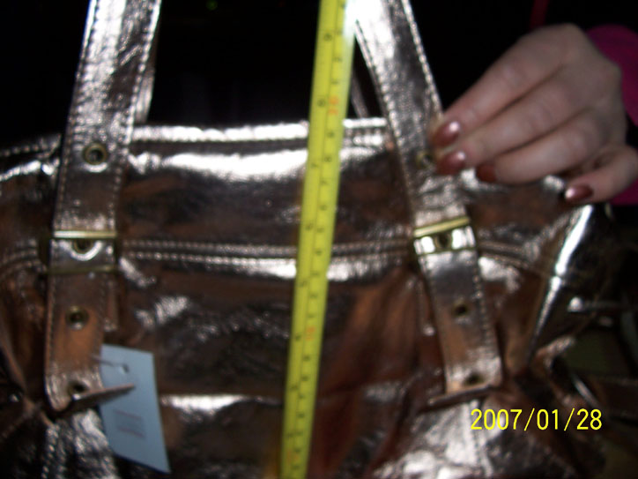 | Грязь:  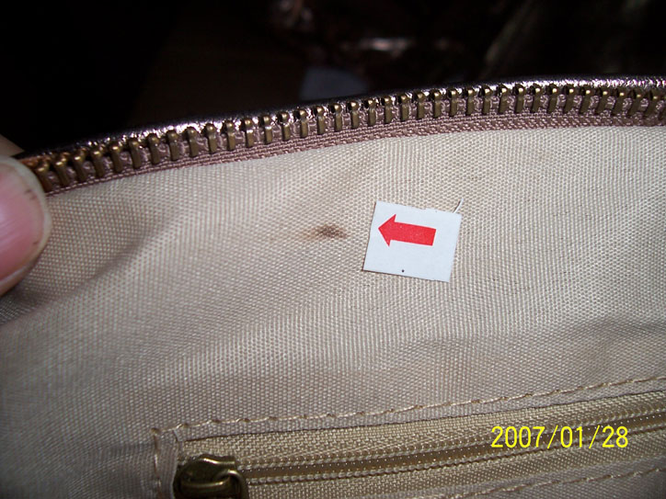

Слабые швы:  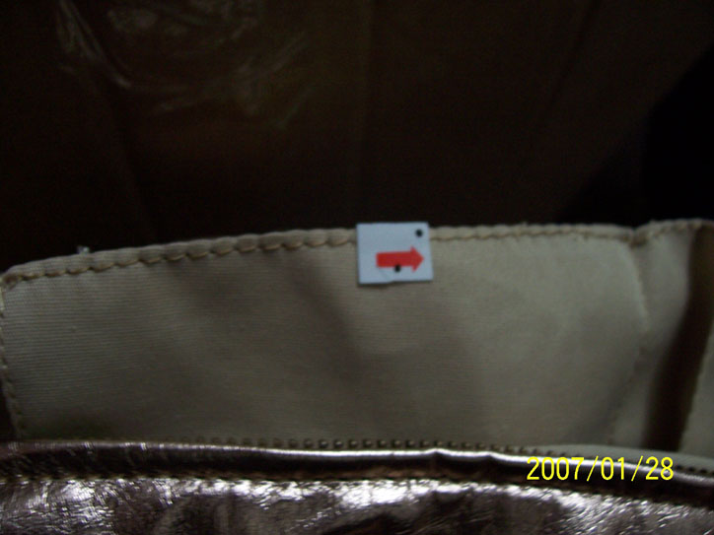 | Складка:  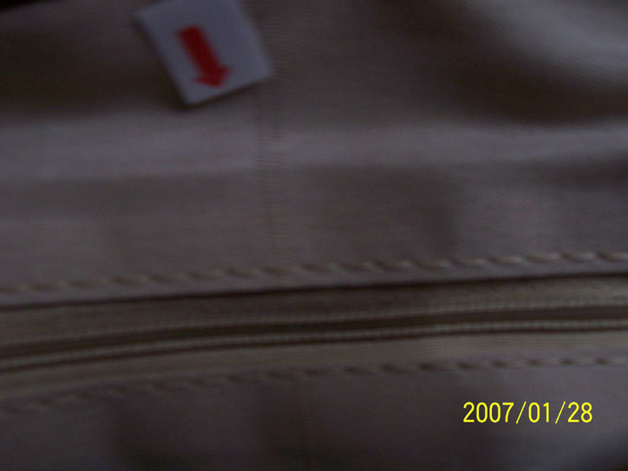
Дефект шва:  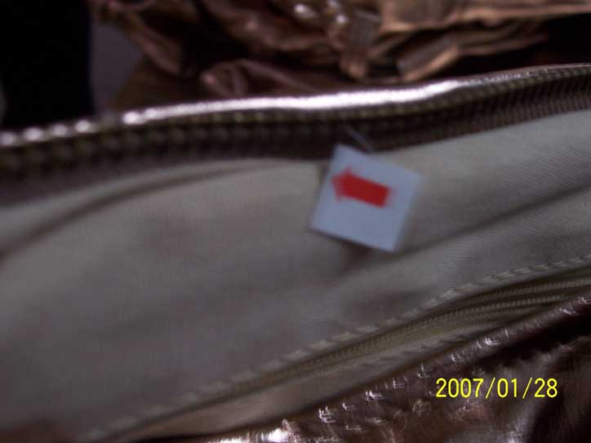 | Нет замочка:  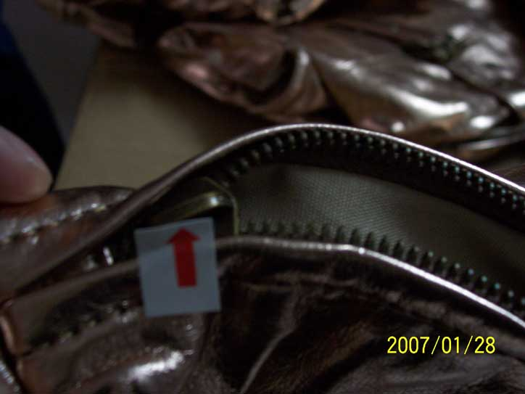
Слабые швы:  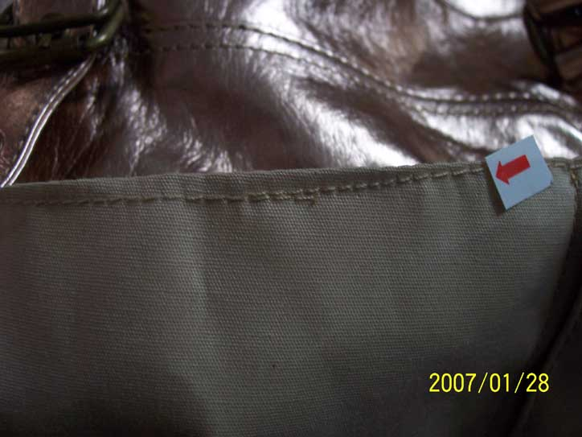 | Слабые швы:  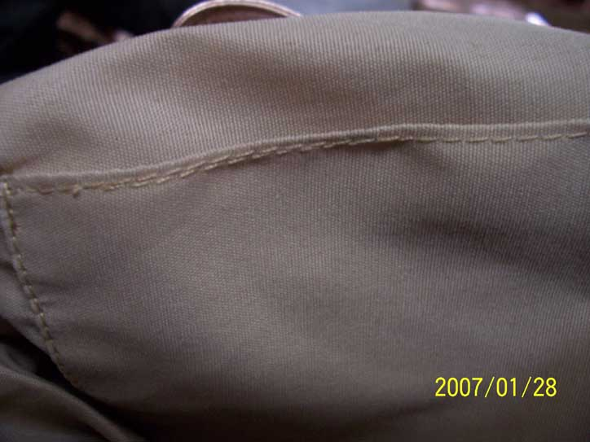

HF 1939:Медь:  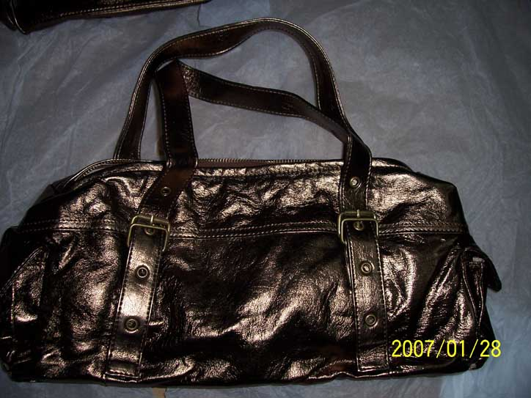 | Внутри:  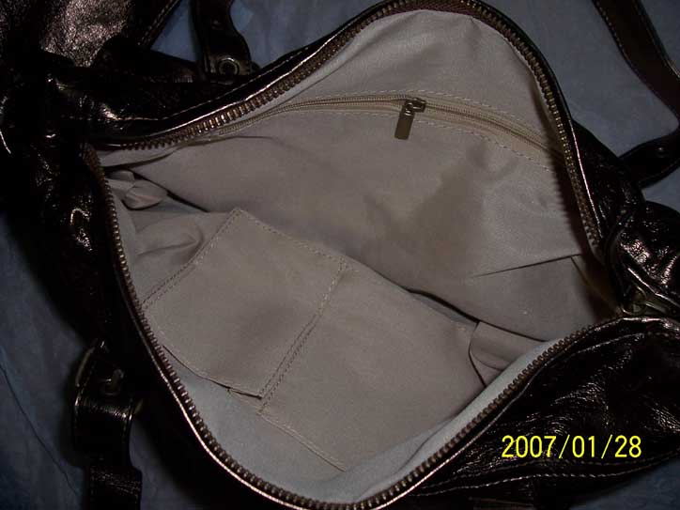
Слабые швы с краю:  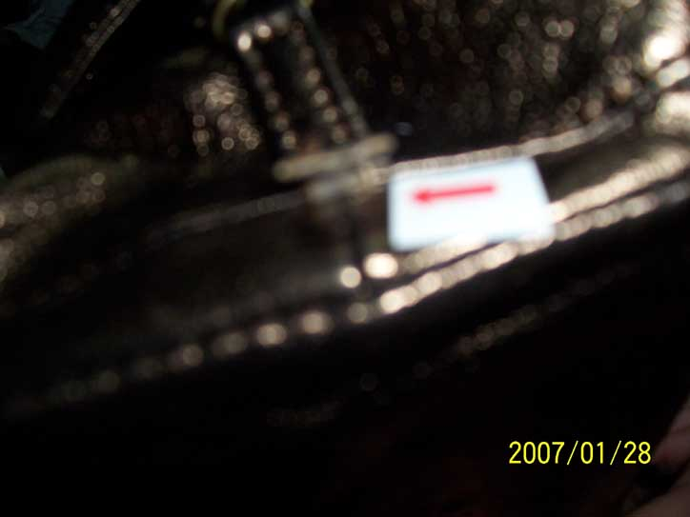 | Не сходится:  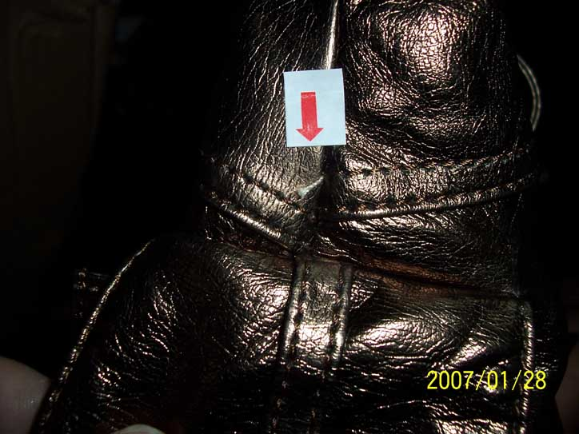
Грязь:  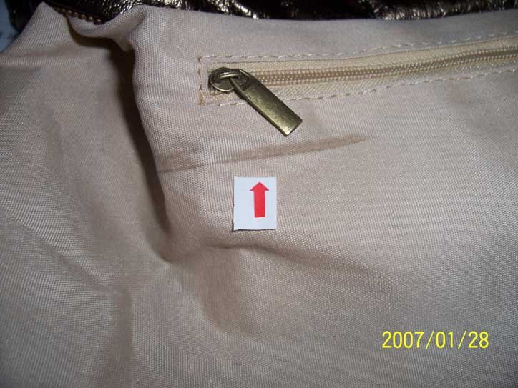 | Повреждения:  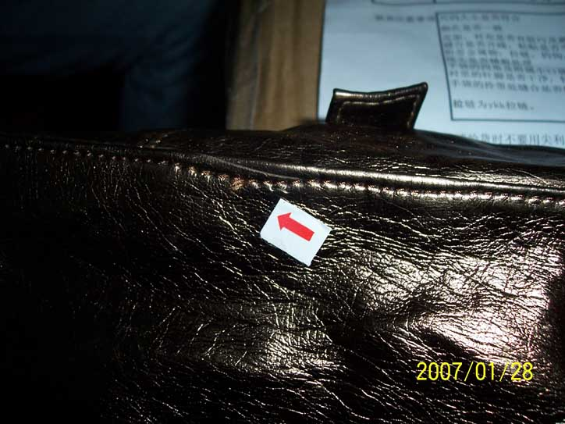

Слабые швы:  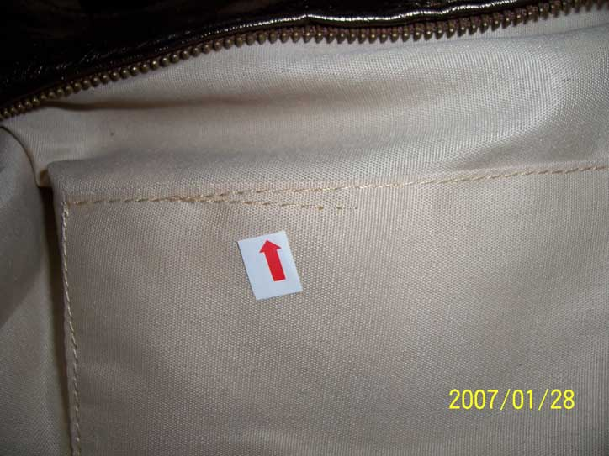 | Дырка:  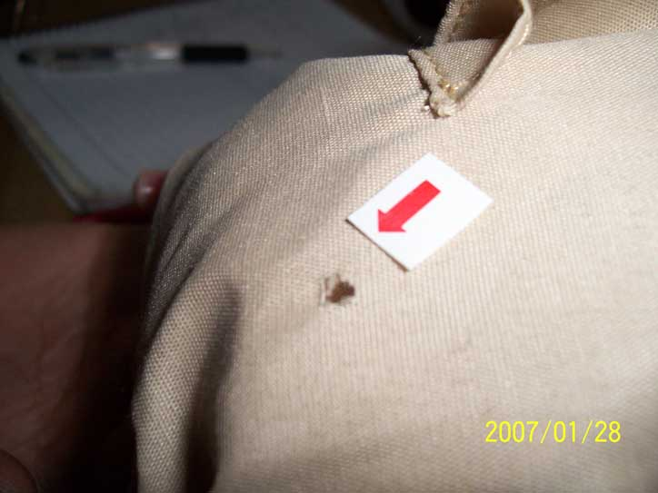
Слабые швы:  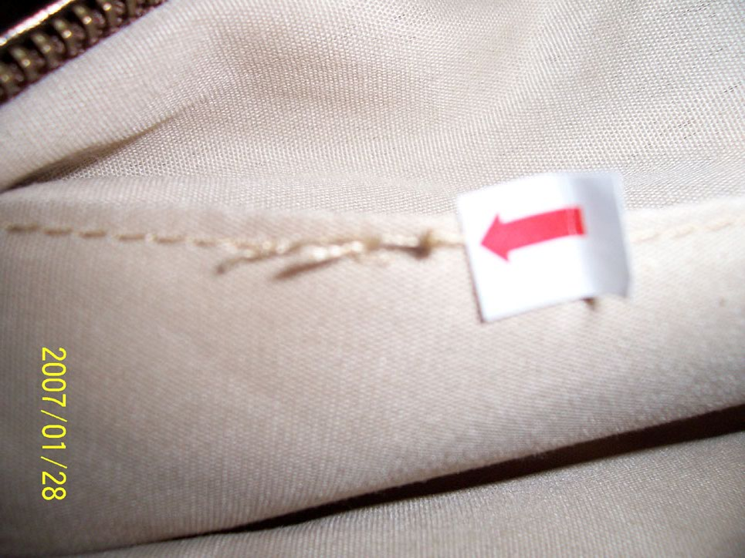 | Повреждения:  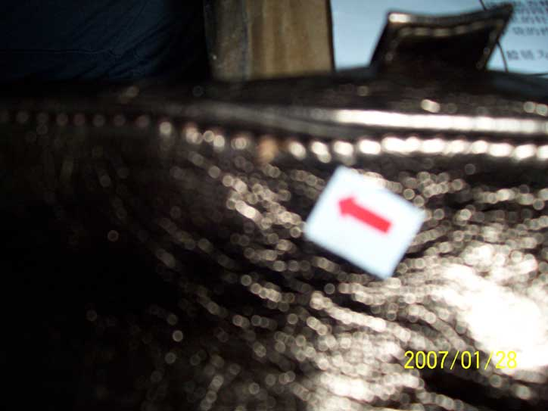
HF 1939: Серебро  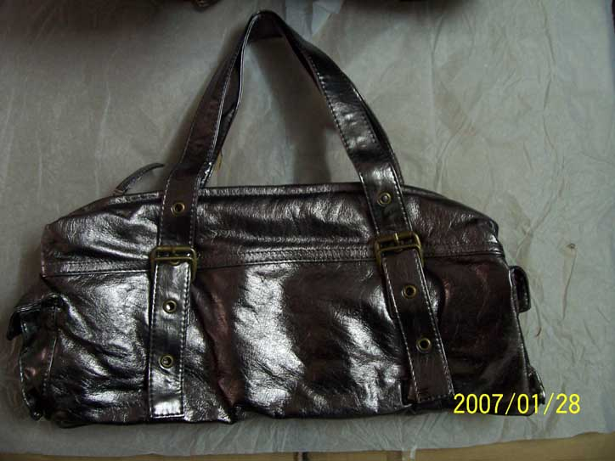 | Внутри:  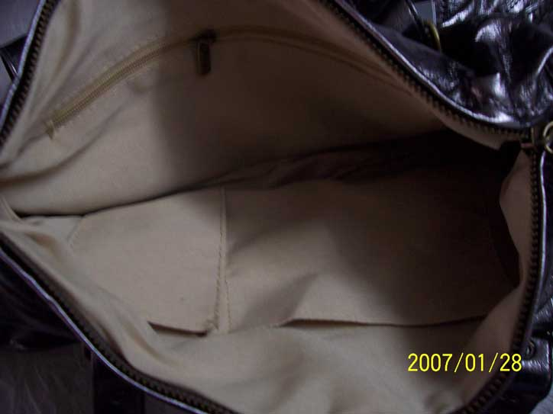

Слабые швы:  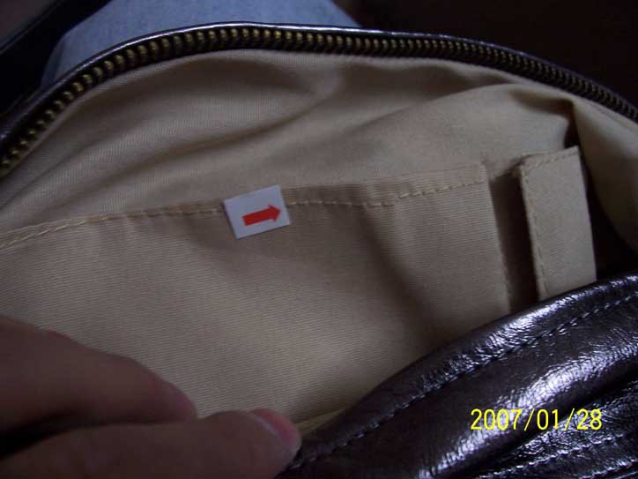 | Слабые швы с краю:  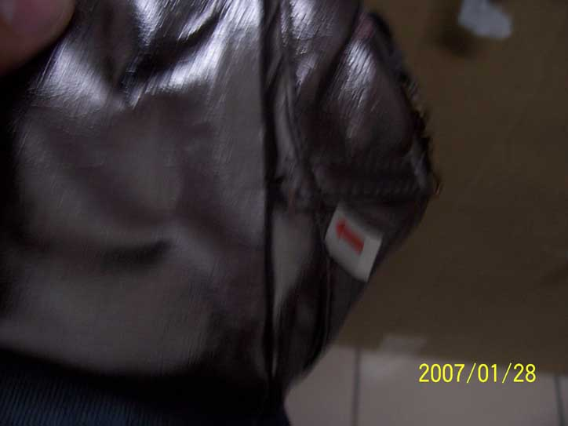
Дырка:  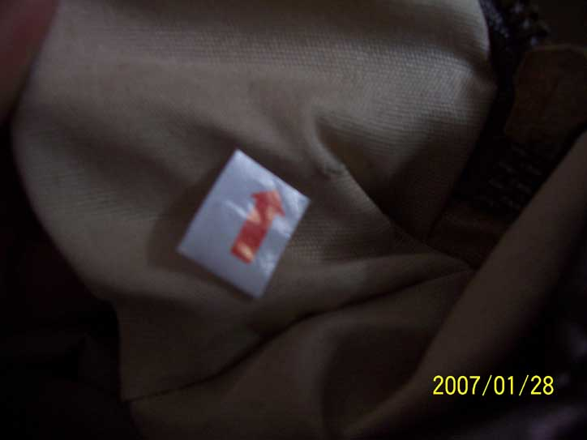 | Дырка:  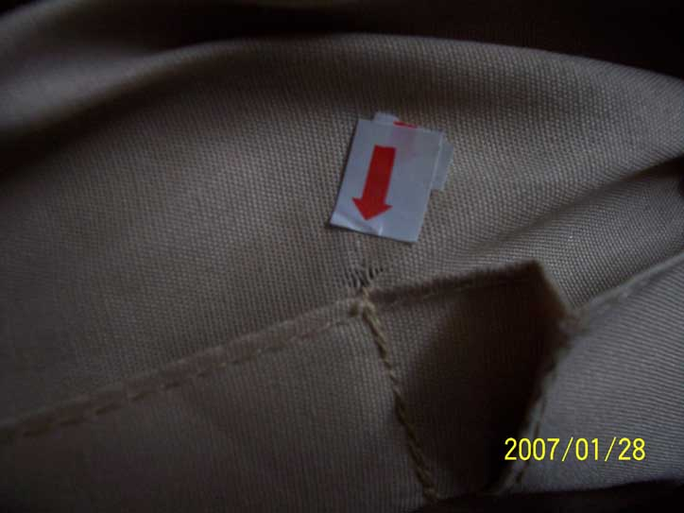
Дефекты цвета:  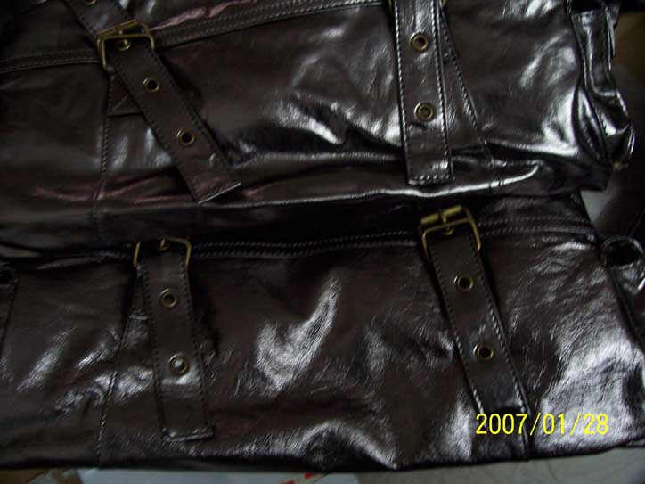 | Дефекты цвета:  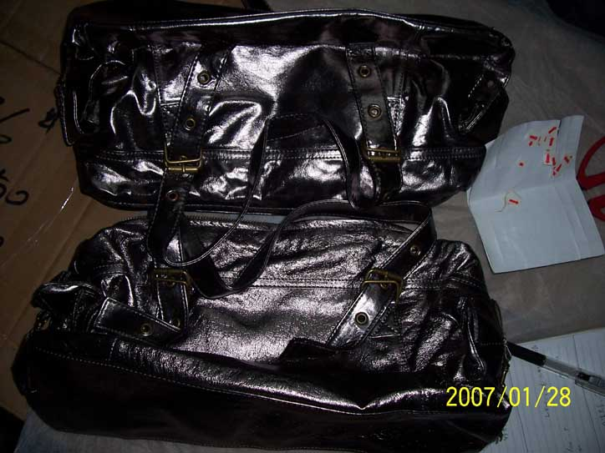

HF 1736 Размер: L:42см  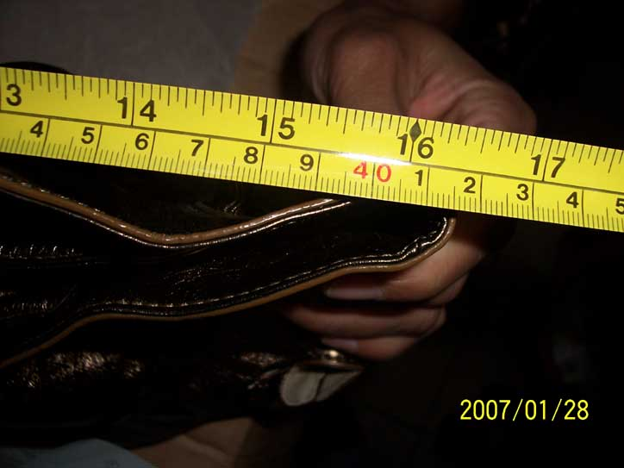 | Высота:22см  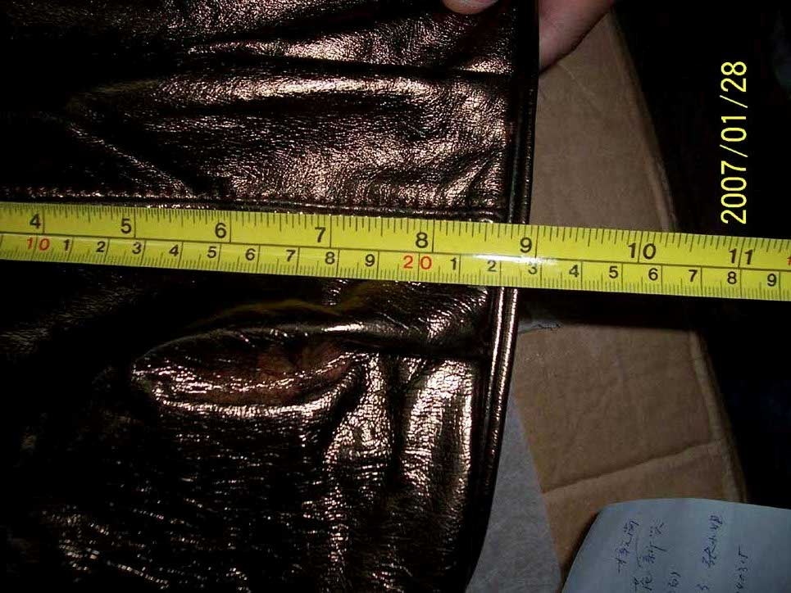
ШИРИНА:14см  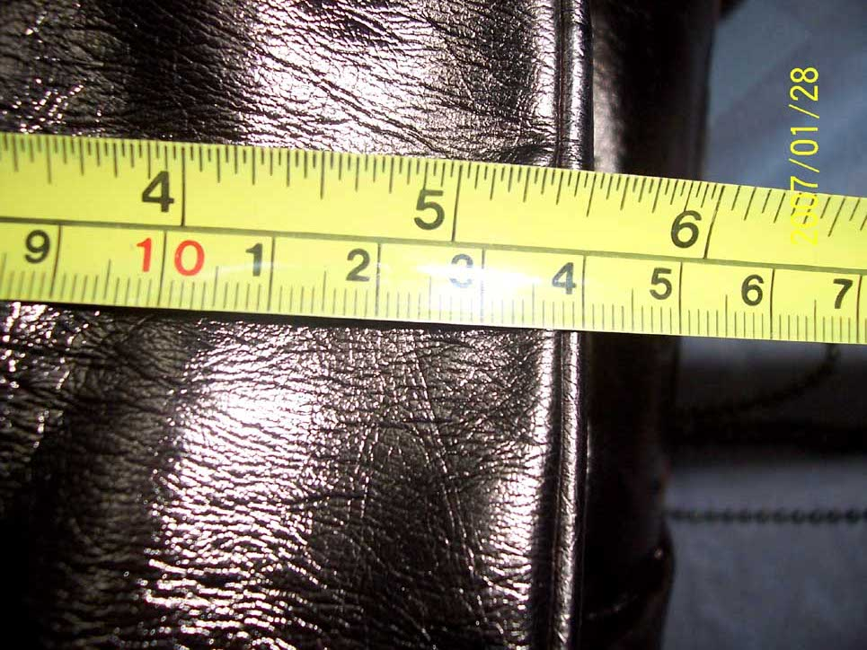 | Дефекты цвета «Серебро»  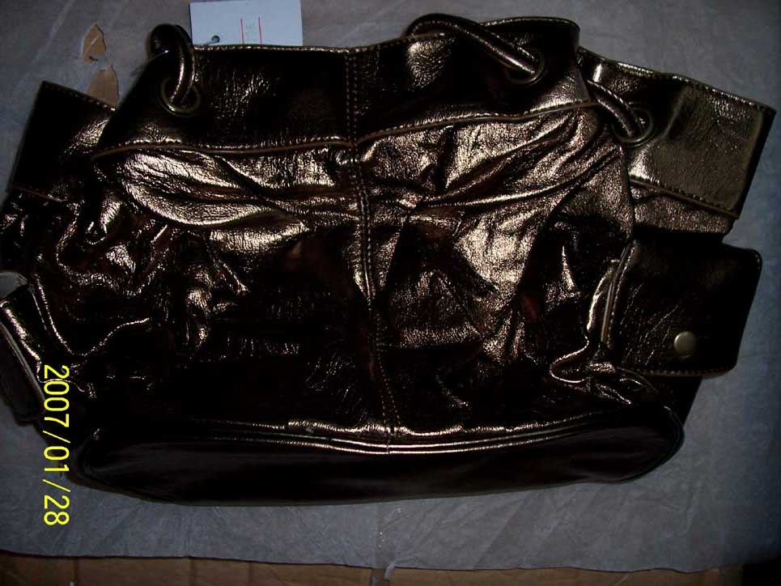
Повреждение:  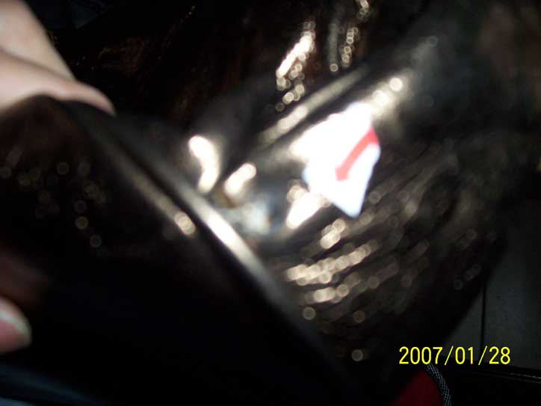 | Не сходится:

Нет этикетки:  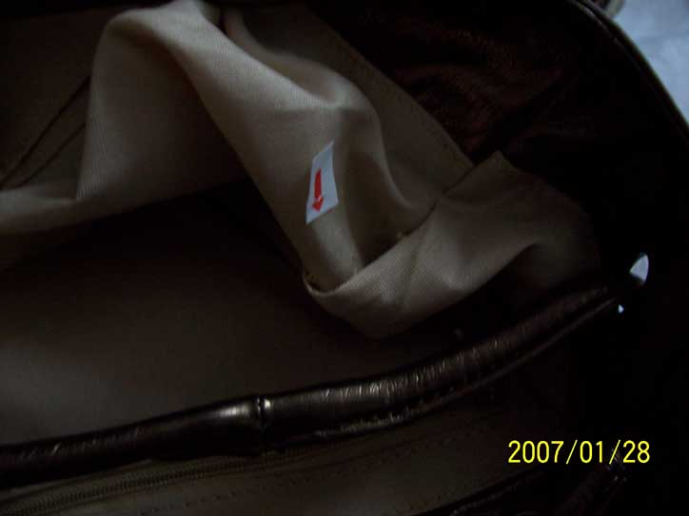 | Складка:  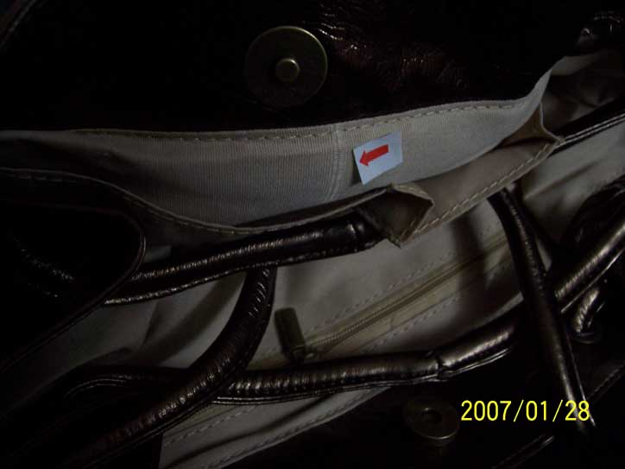
Дефект ниток:  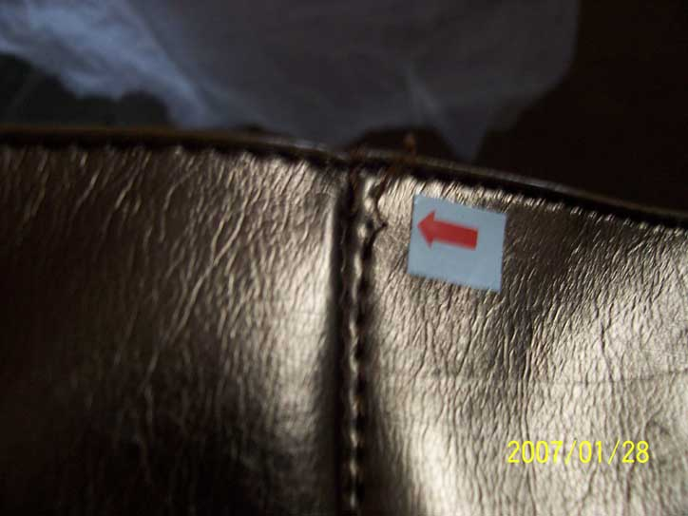 | Выдавлено:  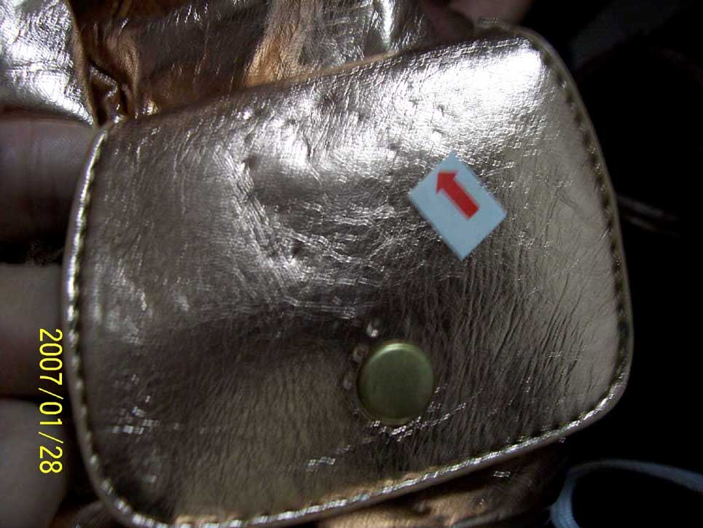
Дырка:  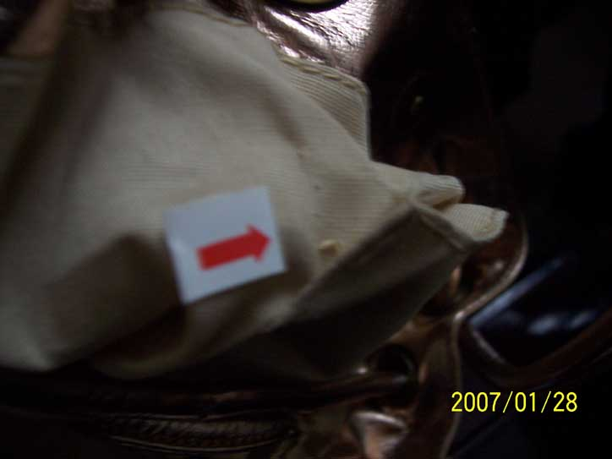 | Слабые швы с краю:  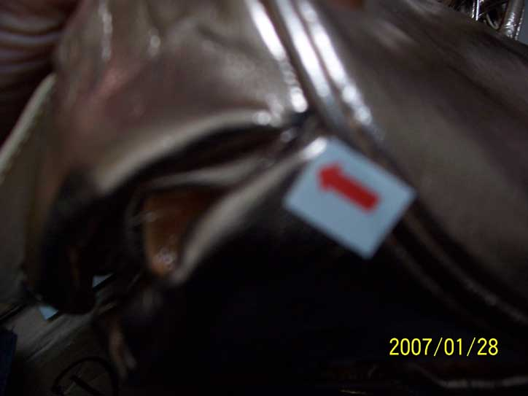
Слабое соединение ручки:  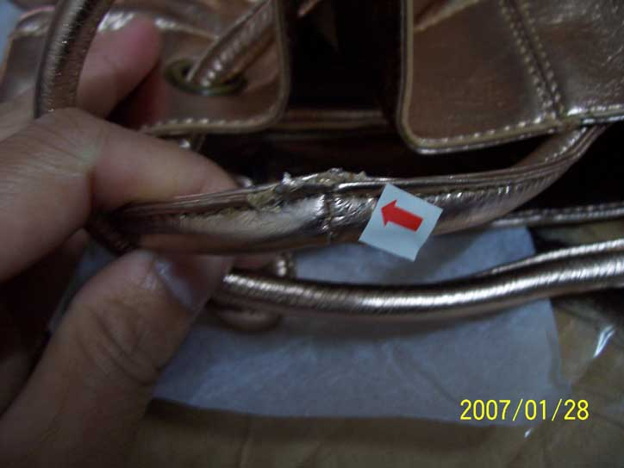 | Слабое соединение ручки:  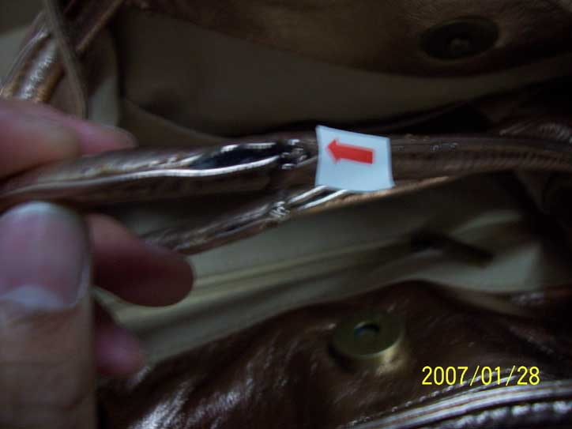
Грязь:


